

Tutoriel – Entretien et mise à jour Drupal 10
Actualisé le 18 avril 2024

Avant de commencer
Dans ce document, le surlignage en jaune indique les variables à modifier selon la version de Drupal, du module contribué, ou de la base de données à mettre à jour.

cPanel
Le serveur Astral Internet possède un panneau de contrôle et un accès en ligne de commande, via le panneau lui-même ou un client SSH comme Putty.
http://quebecconference.org/cpanel
Nom d’usager: quebecco
Mot de passe: QbKw0t8@7:1DYb
SSH
Adresse IP: 104.254.183.36:7822
Nom d’usager: quebecco
Phrase secrète: QbKw0t8@7:1DYb
Générer une clé privée Conferium.ppk avec la phrase secrète ci-dessus, dans :
cPanel > Accès SSH > Gérer les clés SSH > Clés privées

Cache serveur
Le panneau de contrôle est doté d’un Accélérateur de site web qui vient s’ajouter aux fonctionnalités de performance de Drupal lorsque les sites sont en production.

Au moment de faire les mises à jour, il est recommandé de désactiver temporairement la compression ET la mise en cache. Cocher l’option Je ne veux pas utiliser l’accélérateur sur mon site, et cliquer sur Enregistrer.
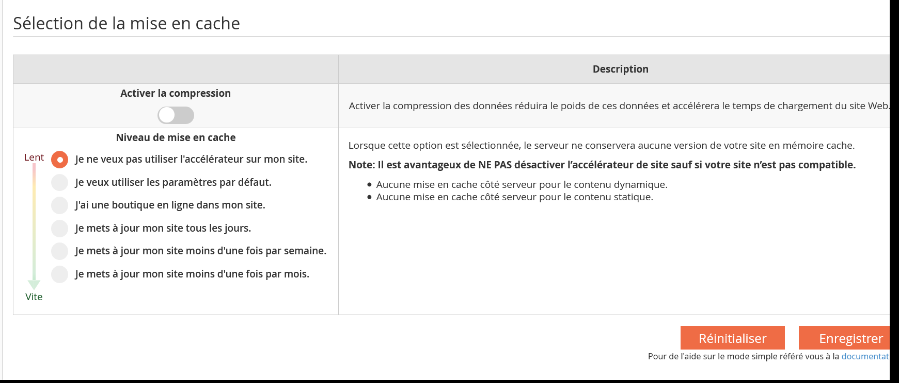

1. Mise à jour du noyau avec Composer (recommandée)

1.1 – Sauvegarde des fichiers et des bases de données
Dans cPanel > Sauvegarde, faire une sauvegarde locale de l’arborescence Drupal et des bases de données, si le contenu des sites a changé récemment, ou s’il n’existe aucune sauvegarde récente. Cliquer sur « Télécharger une sauvegarde du répertoire de base » pour récupérer les fichiers (attention : archive de 1 Go ou plus). Cliquer sur le nom des bases de données pertinentes pour en faire une sauvegarde en format sql.gz.

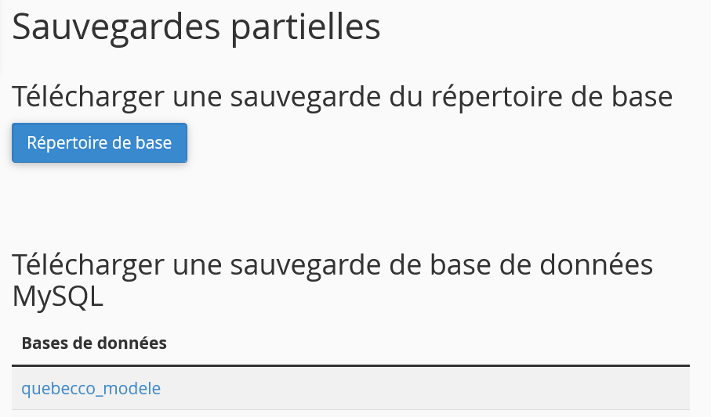

1.2 – Vérification de la disponibilité
Vérifier l’état des mises à jour dans Gérer > Rapports > Mise à jour disponibles. L’exemple ci-dessous (couleur jaune) montre qu’une mise à jour régulière est disponible pour le noyau. Les mises à jour de sécurité (couleur rouge) doivent être effectuées dans les plus brefs délais.
/fr/admin/reports/updates
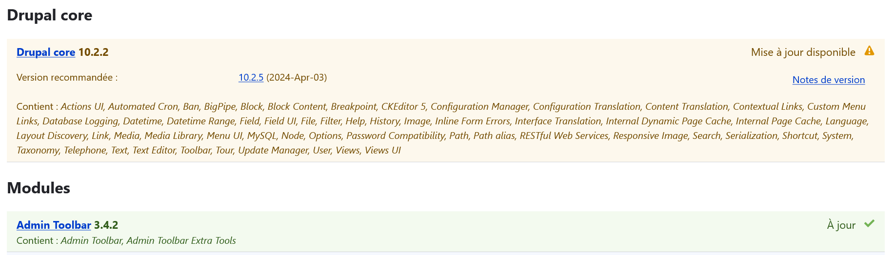

1.3 – Copie de la commande Composer
Cliquer sur le lien de la version disponible (dans l’exemple ci-dessus, 10.2.5) qui affichera la page correspondante du site Drupal.org :
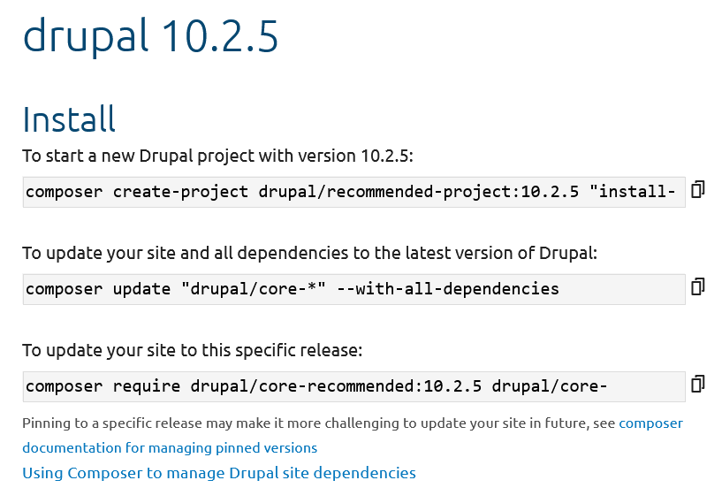
Copier la commande To update your site to this specific release:
composer require drupal/core-recommended:10.2.5 drupal/core-composer-scaffold:10.2.5 drupal/core-project-message:10.2.5 --update-with-all-dependencies

1.4 – Mise à jour du noyau Drupal avec Composer
Ouvrir le Terminal dans cPanel > Terminal
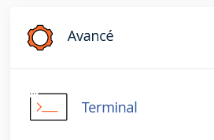
Aller à la racine de l’installation Drupal :
cd www
ou cd public_html
Coller la commande Composer :
composer require drupal/core-recommended:10.2.5 drupal/core-composer-scaffold:10.2.5 drupal/core-project-message:10.2.5 --update-with-all-dependencies
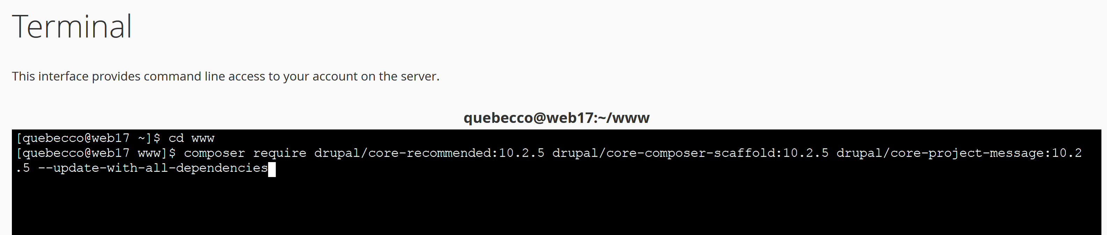
Cette méthode est la plus complète. Elle mettra à jour les fichiers du dossier Core, mais également les dépendances (librairies) du dossier Vendor.

2. Mise à jour du noyau (méthode manuelle)
Il est recommandé de procéder avec Composer pour gagner en rapidité, et afin que les dépendances (librairies) soient également mises à jour. La méthode manuelle est utile uniquement en cas de défaillance de Composer.

2.1 – Sauvegarde des fichiers et des bases de données
Dans cPanel > Sauvegarde, faire une sauvegarde locale du répertoire de base et des bases de données si le contenu des sites a changé récemment, ou s’il n’existe aucune sauvegarde récente.

2.2 – Vérification de la disponibilité et téléchargement de l’archive
Vérifier l’état des mises à jour dans Gérer > Rapports > Mise à jour disponibles. L’exemple ci-dessous montre qu’une mise à jour régulière est disponible pour le noyau. Les mises à jour de sécurité (couleur rouge) devraient être effectuées dans les plus brefs délais.
/fr/admin/reports/updates
Cliquer sur le numéro de version (ci-dessus, 10.2.5) qui mène vers le site Drupal.org.

2.3 – Téléchargement et téléversement de l’archive
1. À partir du site Drupal.org, télécharger l’archive tar.gz sur votre poste de travail :
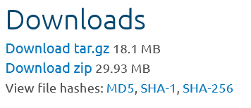
2. Dans cPanel > Gestionnaire de fichiers, aller à la racine du compte /home/quebecco
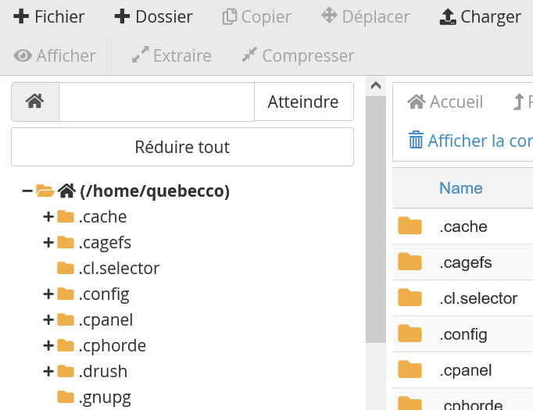
3. Cliquer sur le bouton Charger pour téléverser l’archive Drupal.
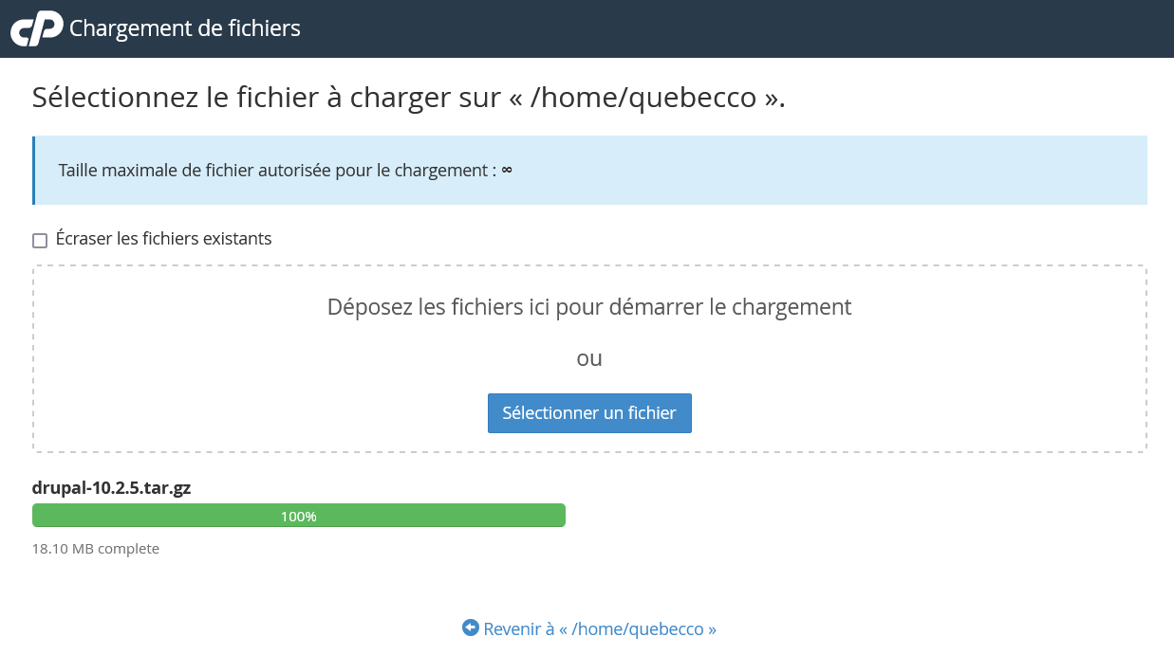

2.4 – Extraction de l’archive à la racine
Fermer la fenêtre de téléversement et revenir à la racine /home/quebecco, puis extraire l’archive Drupal au même endroit (n’inscrire aucun chemin, laisser le champ vide).
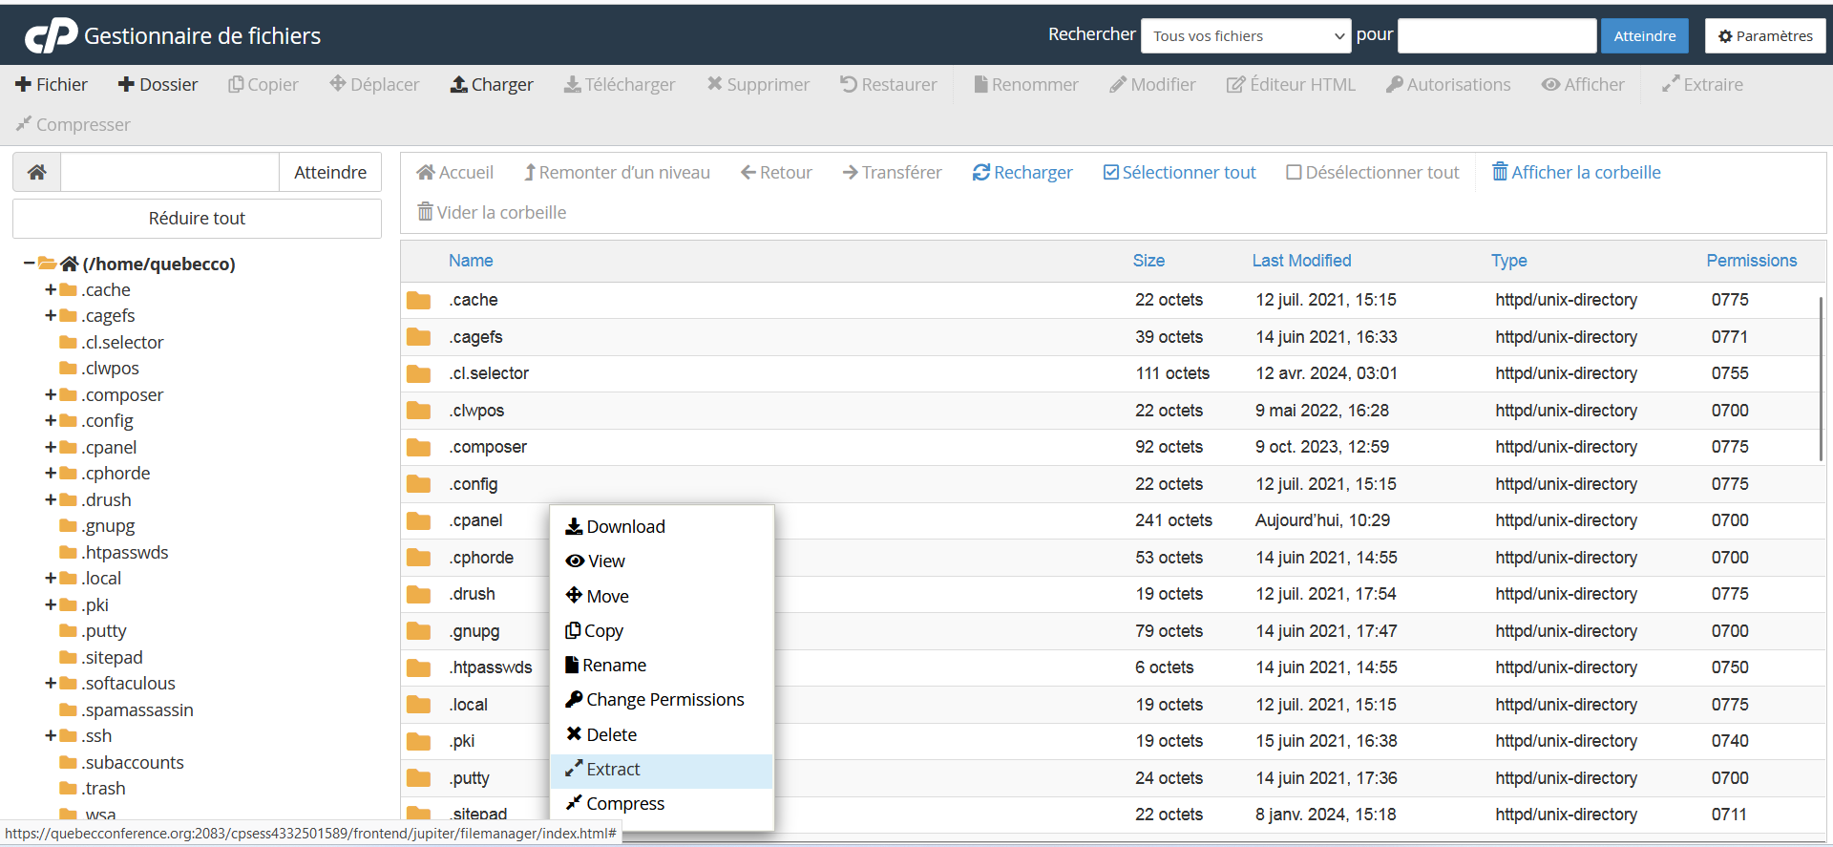
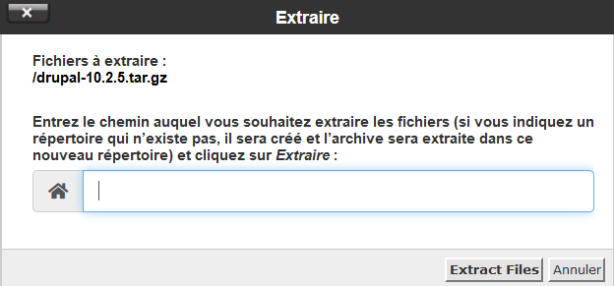

2.5 – Mettre le noyau Drupal dans la Corbeille
Aller à la racine de l’installation multisites, sélectionner le dossier Core et tous les fichiers de premier niveau, et cliquer sur Delete. Les fichiers déplacés dans la Corbeille pourront être restaurés en cas de problème.
ATTENTION : Ne PAS cocher l’option Ignorer la corbeille et supprimer définitivement les fichiers, car il sera impossible de restaurer la version initiale en cas de problème.
ATTENTION : Cette procédure entraîne un arrêt de fonctionnement (downtime) de Drupal pendant quelques secondes. Raison de plus de procéder via Composer.
/home/quebecco/public_html
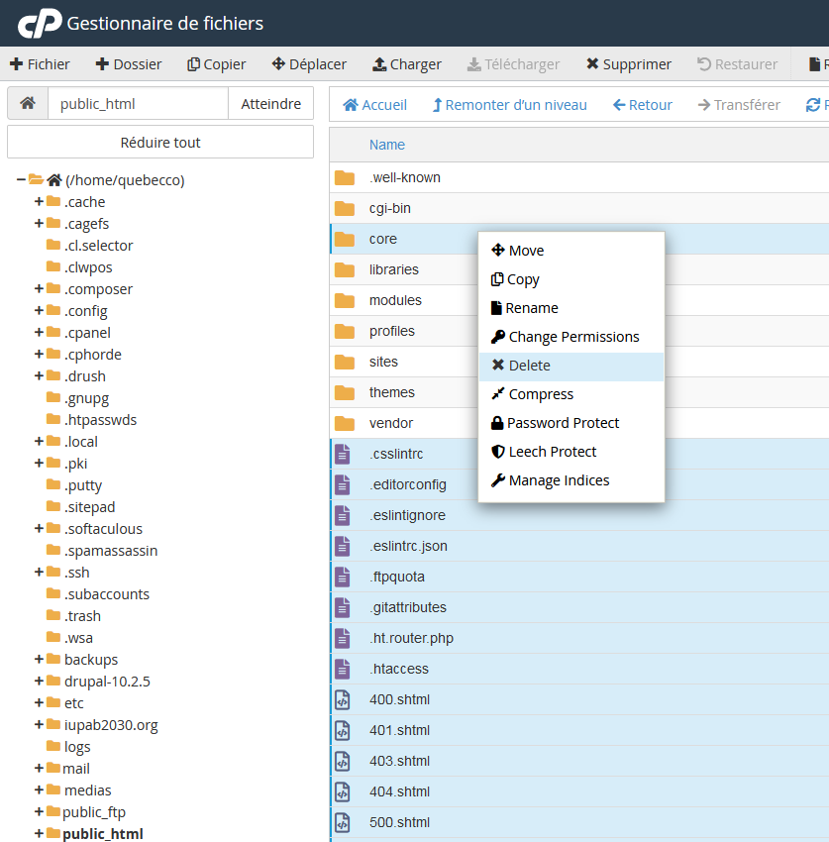

2.6 – Déplacement des fichiers vers public_html
Revenir au dossier Drupal nouvellement extrait, puis sélectionner le dossier Core ainsi que tous les fichiers de premier niveau.
/home/quebecco/Drupal 10-x.x
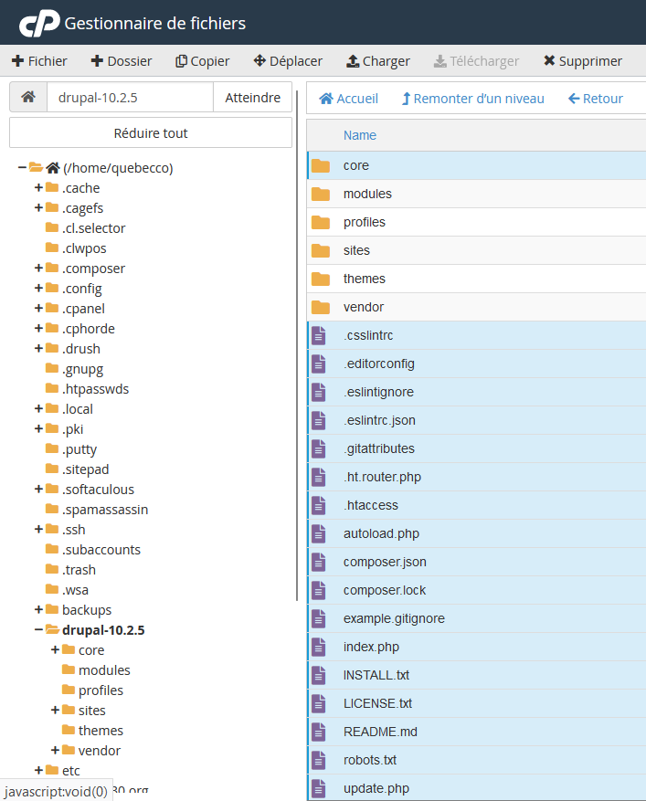
Faire clic-droit et les déplacer (Move) vers la racine de l’installation multisites : /public_html
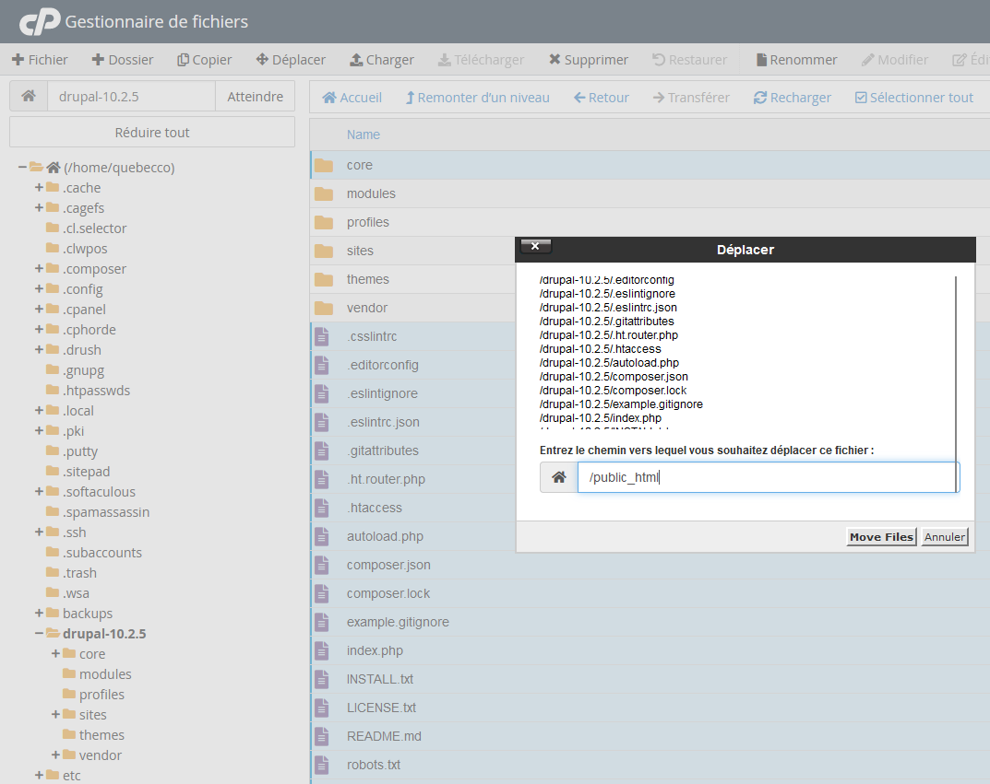

2.7 – Vérification
Aller sur le site modèle et vérifier que tout fonctionne bien. Dans dans Gérer > Rapports > Mise à jour disponibles, cliquer sur le lien Vérifier manuellement.
/admin/reports/updates
Si la page ne génère aucune erreur et le message confirme la mise à jour, cela signifie que la version la plus récente du noyau Drupal est installée correctement.
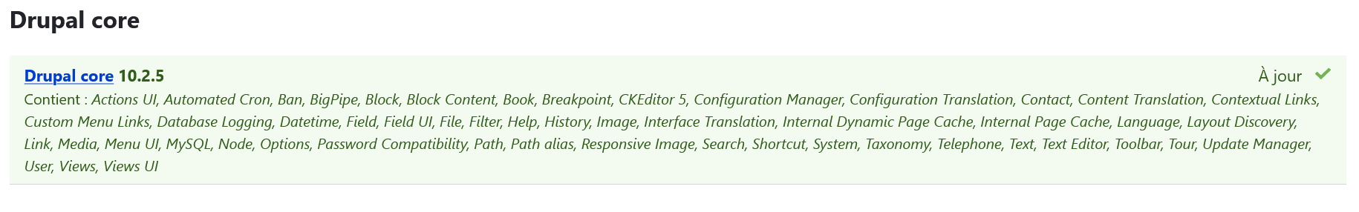

2.8 – Suppression des fichiers d’installation
Dans cPanel > Gestionnaire de fichiers, aller à la racine du compte /home/quebecco

2.8.1 – Vider la Corbeille
Cliquer sur Afficher la corbeille, puis Vider la corbeille.
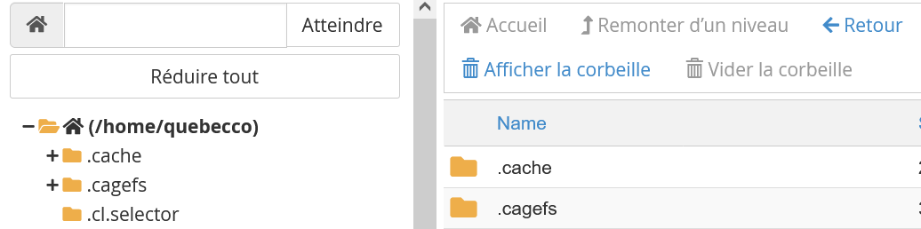

2.8.2 – Supprimer le dossier d’installation
Supprimer le dossier Drupal 10-x.x et cocher l’option Supprimer définitivement les fichiers.
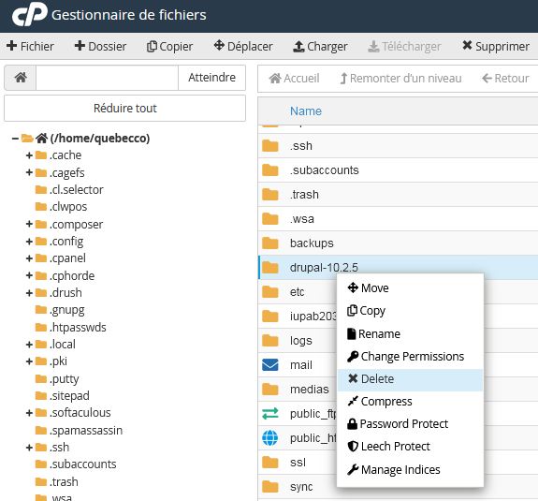
En cas de problème ou suppression incomplète, procéder par le terminal :
cd www
rm -R drupal-10.x.x
Répondre y (oui) aux question suivantes :
remove write-protected regular file 'drupal-10.x.x/vendor/.htaccess'?
remove write-protected regular file 'drupal-10.x.x/vendor/web.config'?
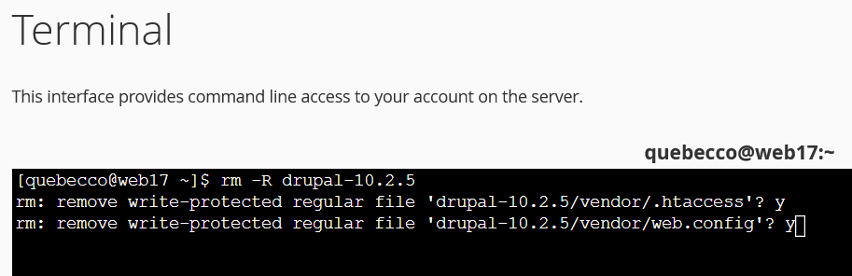

2.8.3 – Supprimer l’archive tar.gz
Dans cPanel > Gestionnaire de fichiers, aller à la racine du compte /home/quebecco
Supprimer l’archive drupal-10.x.x tar.gz
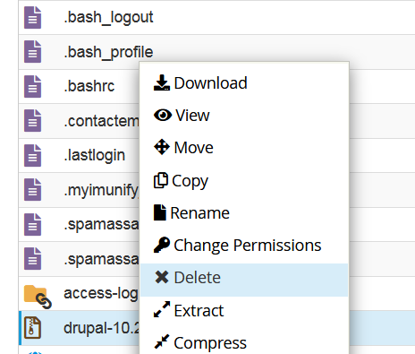
Par le terminal :
cd www
rm drupal-10.x.x.tar.gz

3. Mise à jour des bases de données
La plupart des sites ont été clonés, alors une mise à jour requise sur le site modèle sera généralement requise sur l’ensemble des sites clonés.

3.1 – Vérification
Dans Gérer > Rapports > Tableau de bord d'administration, vérifier si la base de données doit être mise à jour.
/admin/reports/status
Si une alerte rouge apparaît en haut de page, il faut mettre à jour la base de données. Ignorer les simples avertissements. Si le système indique que la base de données est à jour, aucune action n’est requise.


3.2 – Mise à jour manuelle
Si la mise à jour de base de données est requise, il est possible de procéder manuellement en chargeant la page /update.php.
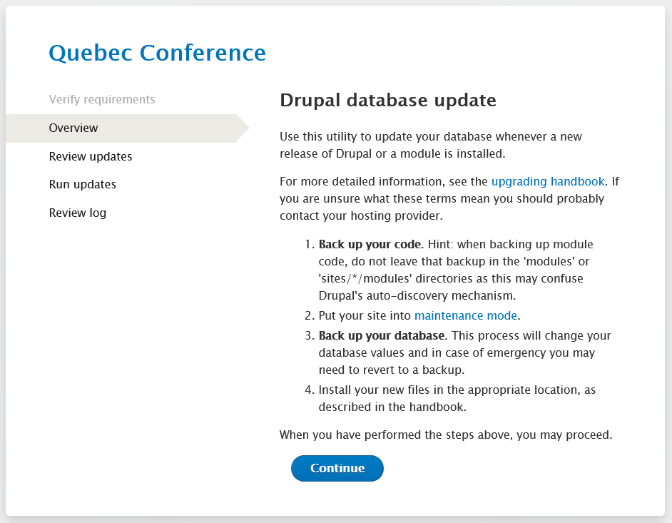

3.3 – Mise à jour avec Drush
Compte tenu du grand nombre de sites installés, la mise à jour manuelle des bases de données prendra beaucoup de temps, car il faudra ouvrir une session d’administrateur dans chaque site.
Pour accélérer la procédure, on peut utiliser Drush à partir du dossier d’installation de chaque site (ci-dessous, Agroforesterie dans le dossier 226) et en lançant la commande de mise à jour :
cd www/sites
ls (facultatif, mais utile pour avoir un tableau de tous les sites installés)
cd 226
drush updb
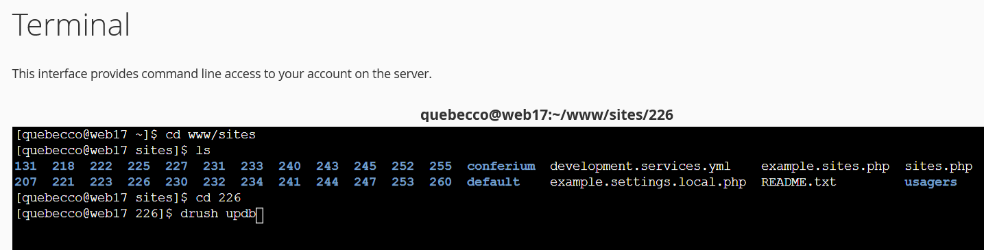

4. Mise à jour de modules contribués

4.1 – Remarques générales
À partir de Drupal 10, les modules contribués par la communauté (contrib) sont situés dans : /home/quebecco/public_html/modules/contrib
- Les mises à jour de sécurité doivent être effectuées dans les plus brefs délais.
- Les mises à jour régulières peuvent être faites périodiquement (à tous les 3 mois, par exemple, en même temps que le noyau Drupal) pour bénéficier de correctifs ou de nouvelles fonctionnalités.
- Les mises à jour majeures (par exemple : de 2.2.x à 3.0.x) apportent de nouvelles fonctionnalités mais peuvent poser des problèmes de compatibilité. Une analyse approfondie est requise. La sauvegarde préalable des fichiers et de la base de données est essentielle.
- Si de nombreux modules ont besoin d’être mis à jour, il est recommandé de procéder par petits incréments de 3 ou 4 à la fois (avec mise à jour de la base de données si nécessaire), pour identifier plus facilement les modules posant un problème.

4.2 – Mise à jour avec Composer

4.2.1 – Sauvegarde des bases de données
Aller dans cPanel > Sauvegarde et procéder comme à l’étape 1.1.

4.2.2 – Vérification de la disponibilité
Dans l’exemple ci-dessous, nous allons dans ferons une mise à jour régulière du module Display Suite. Si une nouvelle version est disponible, cliquer sur le lien de la version recommandée :
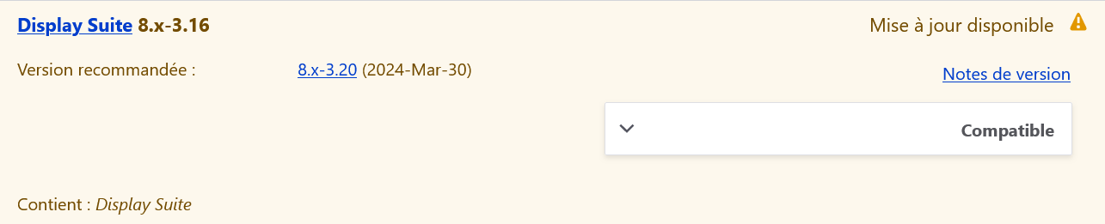

4.2.3 – Copie de la commande Composer
Sur le site Drupal.org, copier la commande Composer correspondant à la version désirée :
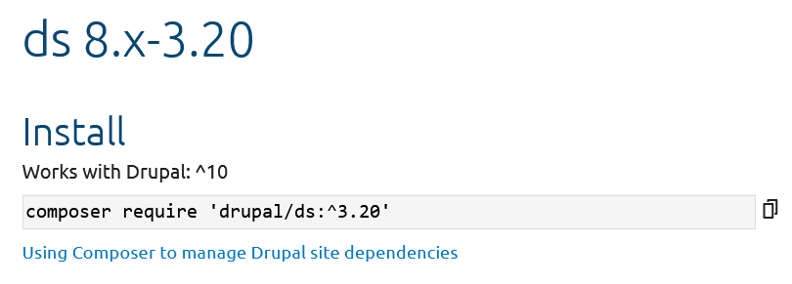

4.2.4 – Mise à jour avec Composer
Ouvrir le Terminal dans cPanel > Terminal
Aller à la racine de l’installation Drupal :
cd www
Coller la commande Composer correspondant à la version désirée :
composer require 'drupal/ds:^3.20'
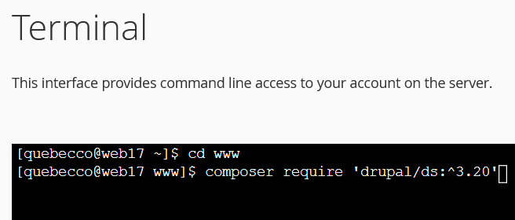

4.3 – Mise à jour manuelle
ATTENTION : Lire les notes de version afin d’être certain que les dépendances (librairies) n’ont pas changé. En cas de changement, procéder avec Composer.

4.3.1 – Sauvegarde des bases de données
Aller dans cPanel > Sauvegarde et procéder comme à l’étape 1.1.

4.3.2 – Téléchargement de l’archive la plus récente du/des modules.
Aller dans Gérer > Rapports > Mises à jour disponibles.
/admin/reports/updates
Sur le site Drupal.org, télécharger l’archive tar.gz :
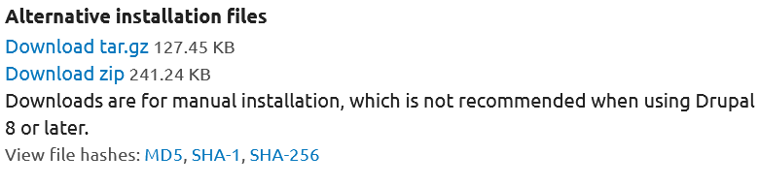

4.3.2 – Téléversement de l’archive du/des modules
Dans cPanel > Gestionnaire de fichiers, ouvrir le dossier d’installation des modules partagés :
/home/quebecco/public_html/modules/contrib
ATTENTION : Il se peut qu’un module utilisé par un seul site soit situé à l’emplacement suivant :
/home/quebecco/public_html/sites/226/modules
Cliquer sur le bouton Charger pour téléverser l’archive.
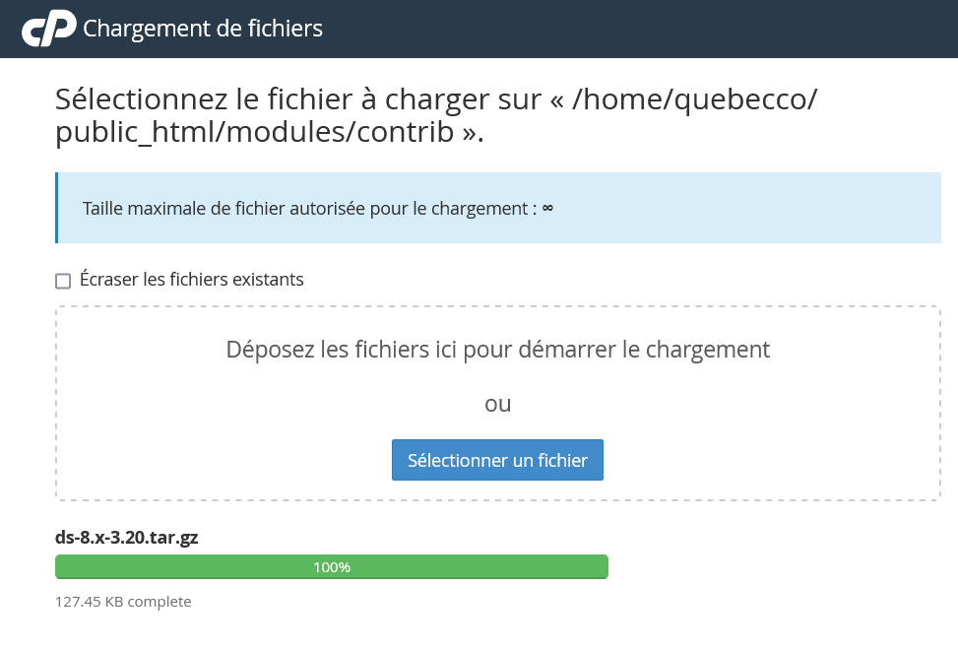
Ensuite, fermer la fenêtre de téléversement et revenir au dossier d’installation des modules.

4.3.3 – Mettre la version désuète dans la Corbeille
La version désuète d’un module peut être déplacée dans la Corbeille au préalable. Cela permettra de la restaurer en cas de problème ou d’incompatibilité de la nouvelle version.
ATTENTION : Ne PAS cocher l’option Ignorer la corbeille et supprimer définitivement les fichiers.
ATTENTION : Cette procédure peut entraîner un dysfonctionnement de Drupal pendant quelques secondes. L’autre option consiste à laisser les fichiers en place puis les écraser avec la nouvelle version, sans possibilité de les restaurer.
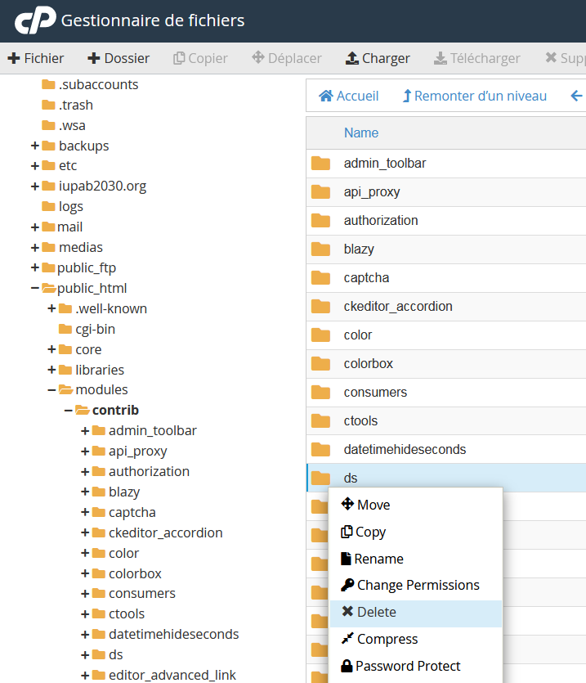

4.3.4 – Extraction de l’archive
Extraire l’archive au même emplacement :
/home/quebecco/public_html/modules/contrib/
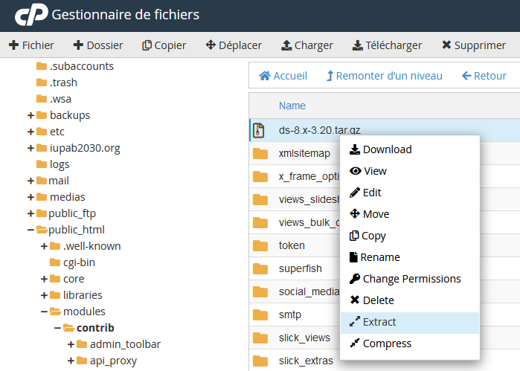

4.4 – Vérification
Dans Gérer > Rapports > Mises à jour disponibles, cliquer sur le lien Vérifier manuellement pour valider la mise à jour du module.
/admin/reports/updates
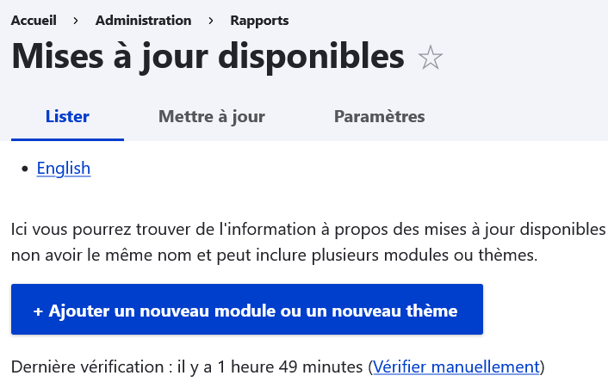
Dans Gérer > Rapports > Tableau de bord d'administration, vérifier ensuite si la base de données doit être mise à jour.
/admin/reports/status
Si une alerte rouge apparaît en haut de page, il faut mettre à jour la base de données. Ignorer les simples avertissements. Si le système indique que la base de données est à jour, aucune action n’est requise.

4.4.1 – Mise à jour
Si la mise à jour de base de données est requise, il est possible de procéder manuellement en chargeant la page update.php (voir la section 3.2) ou par Drush (section 3.3).

4.4.2 – Suppression de l’archive tar.gz
Lorsque toutes les opérations ont réussi, supprimer définitivement l’archive (ou les archives) d’installation qui restent dans /home/quebecco/public_html/modules/contrib/

5 – Mise à jour du thème de base
Le thème de base Bootstrap Barrio peut être mis à jour en suivant la même procédure que les modules contribués à la section 4. Les correctifs et nouvelles fonctionnalités apportées avec la mise à jour deviendront accessibles aux sous-thèmes.

5.1 – Vérification
La version installée se trouve au bas de la page des mises à jour disponibles :
/admin/reports/updates
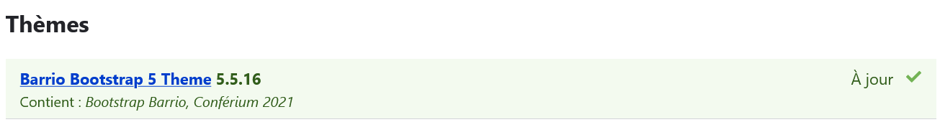

5.2 – Choix de la méthode de mise à jour
ATTENTION : Il se peut que la mise à jour via Composer échoue. Le cas échéant, procéder manuellement en extrayant l’archive dans /home/quebecco/public_html/modules/

5.3 – Sous-thèmes
NOTE : Le sous-thème conferium2021 est celui utilisé par les sites de conférences. Le sous-thème corporatif est celui utilisé par le site Conferium.ca
ATTENTION : Ces sous-thèmes n’ont pas besoin d’être mis à jour, et doivent rester dans le même dossier que le thème Bootstrap Barrio.
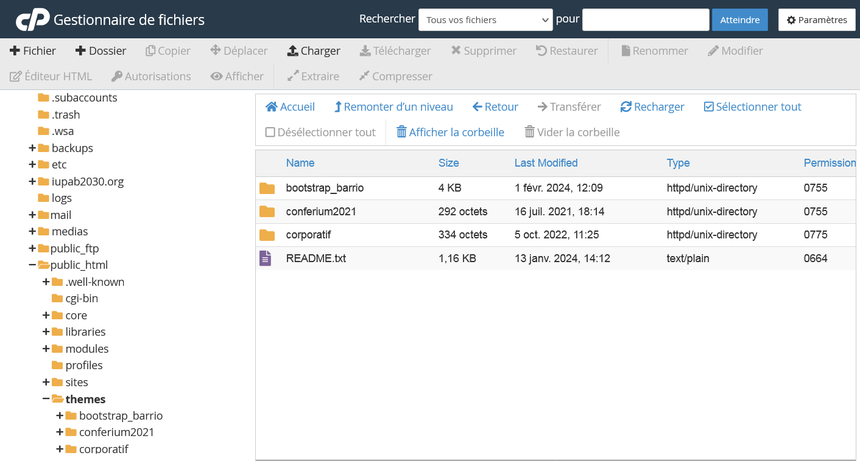

6. Mise à jour de traductions

5.1 – Importation en masse
Dans Gérer > Rapports > Tableau de bord d'administration, vérifier si des mises à jour sont disponibles. Si c’est le cas, cliquer sur Mises à jour de traduction disponibles.
Procéder aux mises à jour de traductions françaises, si nécessaire. Si certaines traductions restent manquantes après l’opération, cela veut dire que certains modules n’offrent pas encore de traduction.
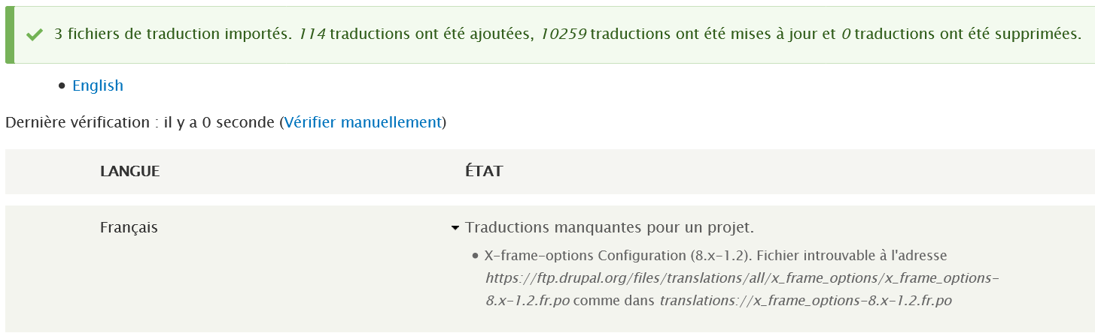

5.2 – Traduction à la pièce
Lorsque certains modules n’offrent pas de traduction, certaines chaînes apparaîtront en anglais dans l’interface d’administration ou l’interface publique française. Il faut alors procéder à des traductions à la pièce.
Dans l’exemple ci-dessous, l’élément de menu Font Awesome Settings doit être traduit :
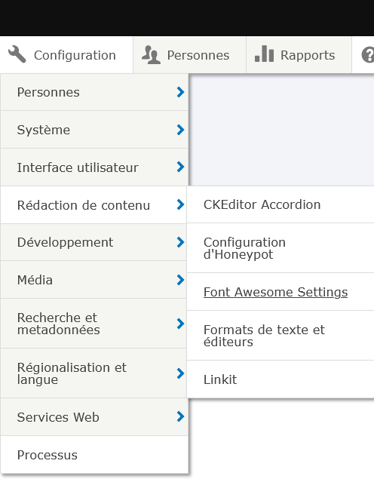
Dans Gérer > Configuration > Régionalisation et langue > Traduction de l'interface utilisateur, saisir le terme à traduire dans le champ de recherche, puis entrer la traduction française dans le champ approprié (ci-dessous : Paramètres Font Awesome). Une fois la saisie terminée, cliquer sur Enregistrer les traductions.
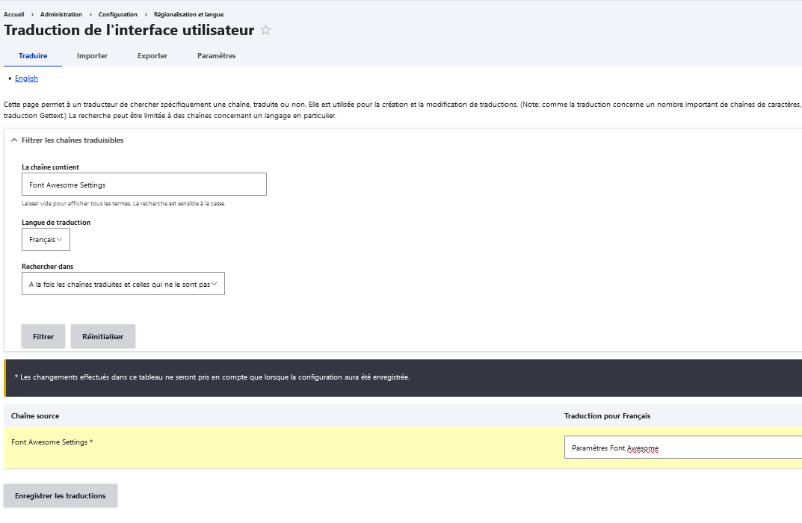

7. Suppression de contenus désuets ou inutiles
L’hébergement Pro d’Astral Internet offre un espace disque illimité. Mais par souci de maintenir des archives légères et faciles à sauvegarder, il est recommandé de supprimer les contenus et les fichiers inutiles.
Il s’agit d’un hébergement mutualisé haut de gamme. Par souci de performance et par courtoise pour les autres usagers, il faut également tenter de maintenir des bases de données légères.

7.1 – Contenus de démonstration
Les types de contenu Article, Activité, Conférencier, Partenaire et Séance contiennent beaucoup de contenus de démonstration hérités du site modèle. Ces contenus peuvent être modifiés, mis à jour, dépubliés ou supprimés.
Dans l’exemple ci-dessous, nous supprimerons les conférenciers de démonstration.
Dans un premier temps, aller dans Gérer > Contenus, puis appliquer le filtre par type de contenu (en l’occurrence, Conférenciers).
/admin/content
Ensuite, sélectionner et supprimer tous les contenus de démonstration, peu importe leur langue.
Répéter l’opération pour les autres types de contenus : activités ou hôtels qui ne sont plus offerts dans le forfait, etc.
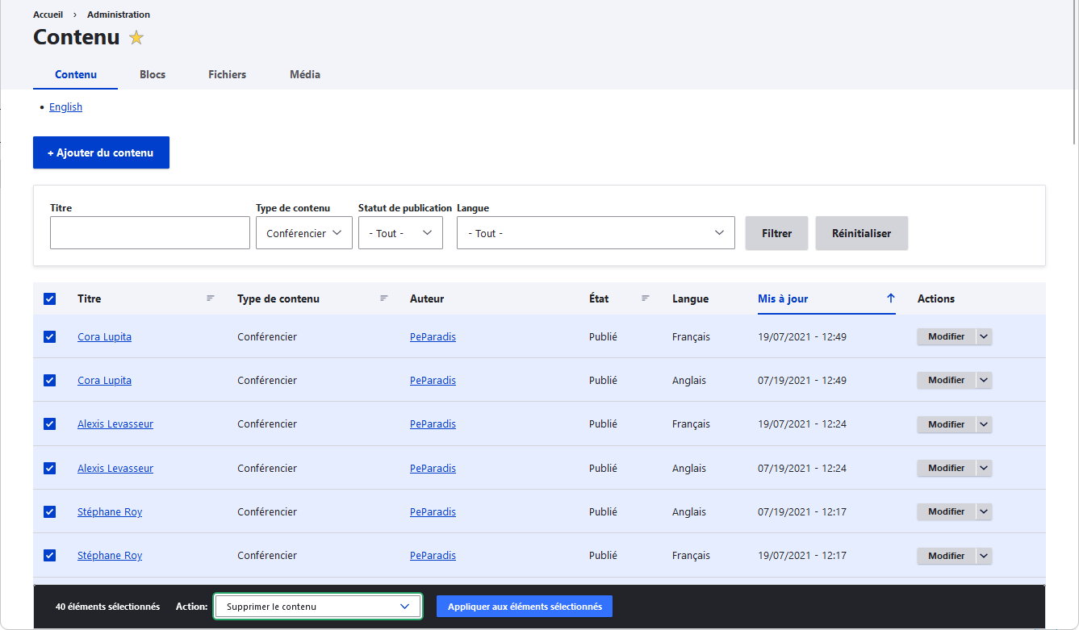

7.2 – Nettoyage de la Médiathèque
Dans Gérer > Contenu > Média > Médiathèque, appliquer le filtre de Médias (en l’occurrence, Image) et sélectionner les contenus à supprimer. Par exemple : photos de conférenciers et logos de démonstration, et tout autre contenu désuet ou inutile.
/admin/content/media
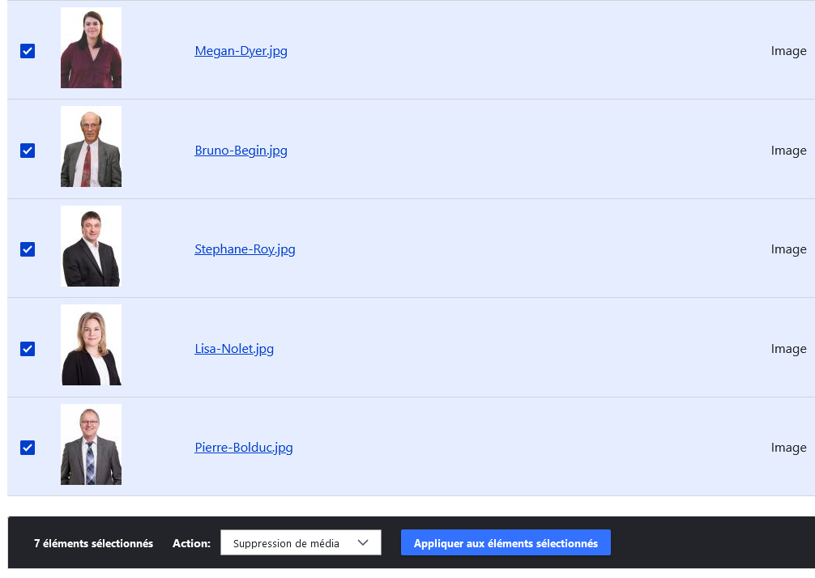
ATTENTION : Conserver l’avatar par défaut, car il pourra être utile si l’on veut afficher un véritable conférencier qui n’a pas encore transmis sa photo.
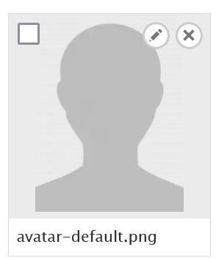

7.3 – Suppression finale des fichiers
Dans Gérer > Contenus > Fichiers, supprimer les fichiers correspondant aux éléments de la Médiathèque supprimés à l’étape précédente. Ils seront à la fois supprimés physiquement et effacés de la base de données.
/admin/content/files
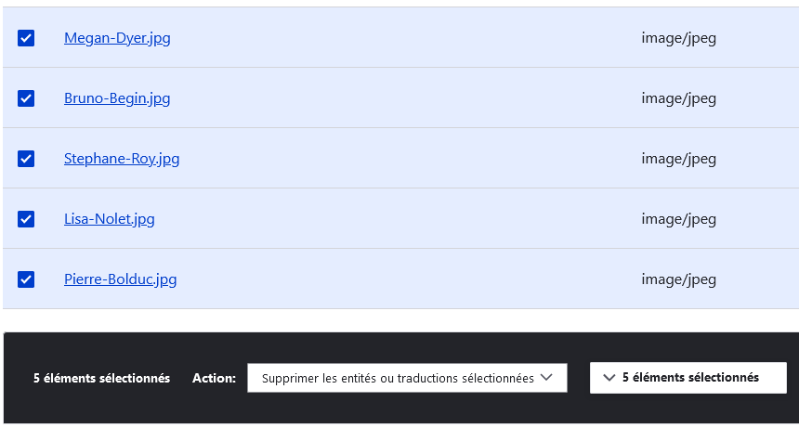

7.4 – Nettoyage du journal de bord
Afin de réduire la taille des bases de données, il est recommandé de vider le journal de bord avant de générer un clone ou avant de sauvegarder un site en production.
Dans Gérer > Rapports > Entrées récentes du journal, cliquer sur l’onglet Supprimer, puis confirmer la suppression. Toutes les notifications seront effacées. Cette action est irréversible.
